Триод 6С45П. Мифы и реальность.

Олег Разин

В последние время часто можно услышать или прочитать совершенно не одобрительные отзывы о лампе 6С45П. "Мутный звук", "смазанный звук", маленькая амплитуда напряжения на аноде", и т. д. Эта информация стала периодически встречаться в Интернете на различных "аудиофильских" форумах, а так же в некоторых статьях. В связи с этим сложилось уже целое "поверие", что эта лампа для звука непригодна. "Поверие", потому что в действительности дело обстоит совсем не так.
Что же, попробуем разобраться, откуда берутся такие слухи, и проанализируем эту лампу с технической стороны. Именно с технической, не будем уподобляться некоторым "аудиофилам", которые проверяют лампы для "пригодности в звуке", просто ставя ее в непонятно какой режим и "тщательно выслушивая" на "жирность", "яркость", "мутность", и прочие "продуктовооптические" ассоциации.

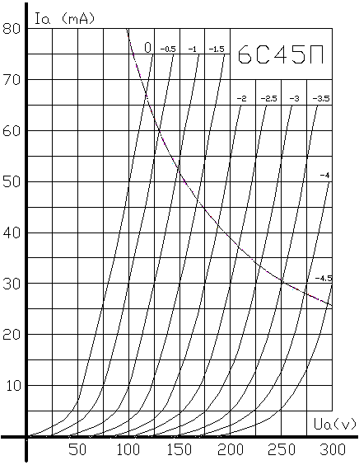
Для начала взглянем на статические анодные характеристики этой лампы. Интересно отметить, что ее хр-ки очень напоминают лампу 6С33С. Это и понятно, по конструкции эти лампы схожи. Малое пролетное расстояние, мощный катод, близко расположенная к катоду сетка, очень мощный анод (для пальчиковой серии), способный рассеивать на себе почти 8Вт. Единственным отличием является очень частая намотка сетки, отсюда весьма большой коэффициент усиления этой лапы - 50.
Завидная линейность хода статических анодных хр-тик и небольшое внутреннее сопротивление лампы (1к. как видно из хр-тик) никак не вяжется с отрицательными отзывами о ней. Так в чем же дело? А вот в чем! При внимательном изучении хр-тик видно - эта лампа нормально работает при довольно больших уровнях тока, а это практически невозможно обеспечить в каскаде с резистивной нагрузкой. Думаю, что именно в этой схеме и пытались использовать лампу авторы всех оплеух в ее адрес.

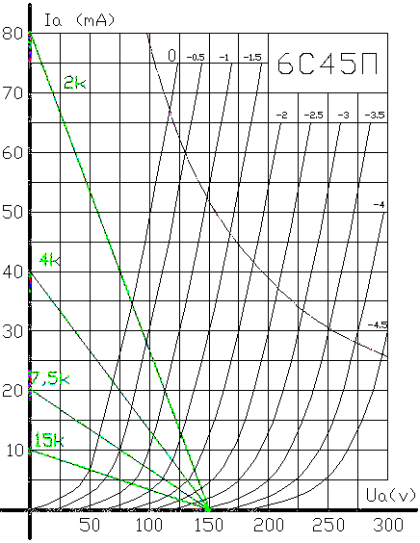
Давайте посмотрим, что же получается при включении этой лампы с резистивной нагрузкой. Для начала возьмем режим не выходящий за рамки максимальных режимов. По паспорту даже на аноде холодной лампы напряжение не должно превышать 150в. Построим нагрузочные прямые из точки Ua=150в для четырех различных сопротивлений. Совершенно очевидно, что линии, соответствующие сопротивлениям 15к и 7,5к, лежат в очень нелинейной области и работать там совершенно бессмысленно. Искажения будут огромные. При работе с сопротивлением в аноде 4к и 2к более-менее линейный участок очень мал (невозможно получить хоть сколько нибудь приличную раскачку переменного напряжения на аноде), коэффициент усиления при таком наклоне нагрузочной прямой то же весьма невелик и работа в этих областях сводит на нет все преимущества этой лампы. Нормальной работы лампы в этих режимах не будет.
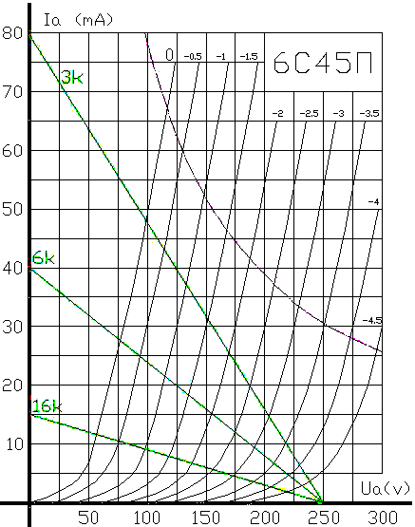

Попробуем теперь немного отойти от режимов предписанных паспортом и поднимем анодное напряжение до 250в. Должен заметить, что эта лампа совершенно нормально выдерживает такое напряжение, хотя лучше предусмотреть задержку включения анодного питания, чтобы ограничить присутствие этого напряжения на аноде "холодной лампы". Построим три нагрузочные прямые для наиболее типовых значений сопротивлений. Линия соответствующая сопротивлению 16к снова находится в области большой нелинейности и при работе с таким сопротивлением сильных искажений не избежать. При работе с сопротивлением в аноде 6к, уже можно добиться сносных результатов. Точку покоя следует выбрать на уровне 20мА, при напряжении смещения 1,25в. Раскрыв по аноду получится правда меньше 100в, если не залезать в сильно нелинейною область, а мощность резистора придется взять не менее 2Вт. Работать с сопротивлением 3к смысла не имеет. Мощность резистора возрастает, а коэффициент усиления и раскрыв по аноду сильно падают, по сравнению с предыдущим вариантом. В обоих случаях применение этой лампы дает незначительные преимущества.

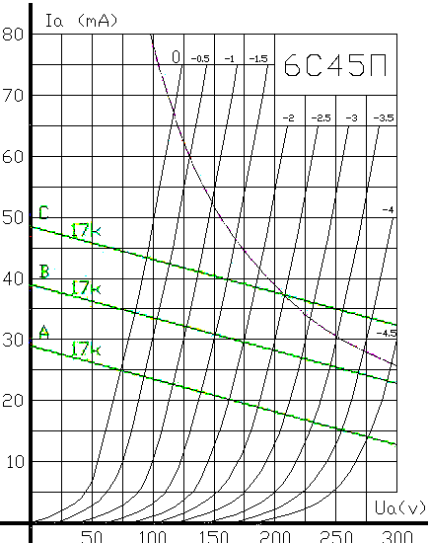
Теперь проведем нагрузочную прямую так, чтобы получить от лампы наибольший коэффициент усиления, максимальный раскрыв по аноду и минимальные искажения. Из теории работы электровакуумных приборов известно, что при этом сопротивление нагрузки необходимо выбирать как можно больше. Но излишне большим его брать не следует, т.к. при этом мы сильно проиграем в полосе по верхним частотам. Возьмем сопротивление таким, чтобы нагрузочная прямая пересекала статические анодные хр-ки под прямым углом. Сопротивление нагрузки при этом получается равным 17к. Максимальный раскрыв по аноду - 225в (больше брать не стоит, потому что при этом мгновенное максимальное напряжение на аноде превысит 300в, лампа это издевательство может не выдержать). Коэффициент усиления - 45. Можно взять сопротивление больше, при этом коэффициент усиления получится практически максимально возможный, а раскрыв по аноду еще увеличится, но надо помнить, что при этом начнет уменьшаться полоса по верхним частотам.
На графике представлены три прямые идущие на разных уровнях тока. Самая оптимальная - это прямая "В". Рабочая точка даже в динамике не заходит за границу максимальной рассеиваемой на аноде мощности, а линейность хорошая. Ниже уровня прямой "А" опускаться не следует, т.к. начинают расти искажения. Работа по прямой "С" позволяет получить очень хорошую линейность, но требует от источника питания уже значительного тока. То что прямая "С" заходит за границу макс. рассеиваемой мощности на аноде не страшно, это происходит только в динамике, так что средняя мощность выделяемая на аноде не превысит максимально допустимую, хотя и подойдет к ней вплотную. Поэтому работать в таком режиме стоит только тогда, когда требуется очень высокая линейность.
Совершенно очевидно, что получить такой ход нагрузочной прямой в резистивном каскаде невозможно. Если продлить оси и посмотреть где коснется прямая "В" оси напряжения, то это произойдет при анодном напряжении около 700в. Именно такое напряжение потребуется для получения необходимого хода нагрузочной прямой в каскаде с резистивной нагрузкой.
Из последнего графика ясно - ЭТА ЛАМПА ИДЕАЛЬНА ДЛЯ РАБОТЫ В ТРАНСФОРМАТОРНОМ ИЛИ ДРОССЕЛЬНОМ КАСКАДЕ.
При этом напряжение источника анодного питания должно быть всего 140-170в, в зависимости от требуемой раскачки на аноде. При использовании межкаскадного трансформатора можно строить всего двухкаскадные схемы однотактных и двухтактных усилителей малой и средней мощности. Одна лампа 6С45П вполне обеспечит необходимое усиление для раскачки оконечных ламп типа 2А3, 6С4С, 300В, EL-34, EL-84 итп. Хорошее применение этой лампы в схемах гибридных усилителей, где она обеспечивает всё необходимое усиление по напряжению и через трансформатор работает на эмиттерный повторитель. Еще одно применение этой лампы, учитывая большой коэффициент усиления - это входные каскады RIAA корректоров. Благодаря очень малому уровню собственных шумов, на ней можно строить входные каскады RIAA корректоров для МС головок без входных трансформаторов.
Следует отметить одну особенность этой лампы. 6С45П - лампа высокочастотная. Как всякая высокочастотная лампа с большим коэффициентом усиления склонна к самовозбуждению. Но устранять его включением последовательно с сеткой сопротивления - не следует. Гораздо лучше применить дроссель зашунтированный сопротивлением. Идеальным решением будет резистор 1к, с намотанными поверх него десятью витками медного провода. Еще следует помнить, что сопротивление утечки сетки для этой лампы следует выбирать не более 150к.

Разин Олег

